Triangle au chocolat
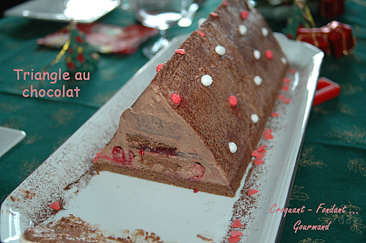
Pour 12 Croquants-Gourmands
Insert framboise : - 400 g de coulis de framboises - 4 g de gélatine
Biscuit : - 55 g de poudre d'amandes - 55 g de sucre glace - 10 à 20 g de blanc d'œuf
- 1 œuf entier + 2 jaunes - 5 g d'huile - 60 g de chocolat noir - 10 g de farine
Crème au chocolat : - 2 jaunes d'œufs - 25 g de sucre - 90 g de lait - 165 g de chocolat noir - 5 g de Maïzena
- 4 g de gélatine - 300 g de crème fleurette
1 moule en triangle de 25 cm de long chemisé de papier film
Empreintes à mini-cakes pour l'insert framboise
Préchauffage du four à 180° (chaleur tournante)
L'insert framboise :
J'ai utilisé du coulis de framboises dont vous trouverez la recette ici.
- Faire ramollir les feuilles de gélatine dans l'eau froide.
- Dissoudre la gélatine dans un peu de coulis chaud puis mélanger au reste de coulis.
- Remplir 4 mini-cakes de coulis de framboises (ils feront la longueur du moule en triangle).
- Couler le reste de coulis dans un plat long de la longueur du moule et sur 5 mm d'épaisseur environ.
- Mettre le tout au congélateur.

Le biscuit :
- Faire fondre le chocolat.
- Mélanger la poudre d'amandes avec le sucre glace et un peu de blanc d'œuf pour obtenir une pâte d'amande.
- Incorporer en fouettant l'œuf et les jaunes et l'huile.
- Ajouter le chocolat et bien mélanger.
- Incorporer enfin la farine.
- Lorsque la pâte est bien lisse, la verser sur une feuille de papier sulfurisé sur une épaisseur de 5 mm environ.
Je me suis aidée d'un cadre à pâtisserie pour délimiter un rectangle de 27 cm sur 22 cm environ.
- Laisser cuire une dizaine de minutes : Le biscuit doit rester moelleux.
- Laisser refroidir sur le papier.
- Découper un rectangle de la dimension de la base du moule en triangle : Il fera le socle du gâteau.
La crème au chocolat :
- Mettre la crème fraîche et les fouets du batteur dans un saladier au réfrigérateur pour que l'ensemble soit bien froid.
- Mettre la gélatine à ramollir dans de l'eau très froide.
- Faire fondre le chocolat.
- Mélanger dans une casserole les jaunes d'œufs avec le sucre et la Maïzena.
- Ajouter le lait et mélanger sur feu doux jusqu'à ce que la crème épaississe.
- Ajouter la gélatine essorée et remuer pour la dissoudre dans la crème.
- Incorporer alors le chocolat fondu.
- Verser dans une jatte et filmer à même la crème.
- Laisser refroidir.
- Lorsque la crème au chocolat est froide (mais non figée), fouetter la crème fraîche en chantilly.
- L'incorporer délicatement à l'aide de la spatule à la crème au chocolat.
Le montage du gâteau :
- Remplir la pointe du moule de crème au chocolat.
- Démouler les petits cakes de framboise et les déposer sur la crème en les enfonçant un peu.
- Les masquer entièrement de crème au chocolat.
- Découper dans le biscuit une bande un peu plus petite que la surface de la crème et la déposer dans le moule en appuyant pour que la crème remonte sur les côtés.
- Découper dans le coulis gélifié une bande de la même taille que le biscuit et la déposer sur celui-ci.
- Couvrir de crème au chocolat.
- Découper de nouveau une bande de biscuit et une bande de gelée de framboise et les déposer de la même façon sur la crème.
- Remplir avec la crème restante et déposer le socle de biscuit en l'enfonçant légèrement pour faire remonter la crème sur les bords.
- Mettre au froid pendant plusieurs heures, pour que l'ensemble se tienne bien.
J'ai préparé mon triangle à l'avance et je l'ai mis au congélateur.
Je l'ai sorti la veille et laissé au réfrigérateur jusqu'au moment du repas.
- Démouler et garnir suivant l'humeur ou le thème du jour.

